PRÉSENTATTION DE LA SPÉCIALITÉ MATHÉMATIQUE
EN TERMINALE S

Public concerné :
Tout élève motivé par les Mathématiques ( il n’est pas indispensable d’être excellent en
Math. ) et plus particulièrement les élèves désirant s’orienter en classe préparatoire.
Horaires : 2 heures par semaine .
Les domaines étudiés :
Arithmétique : 50 %
Similitudes planes : 30 %
Surfaces de l’espace : 20 %
Les méthodes de raisonnement sont largement approfondies dans ce programme.
L’épreuve du baccalauréat :
Coefficient 9 au lieu de 7
Le sujet « spécialité » diffère du sujet« obligatoire » par l’un de ses exercices ,noté sur 5
(Petite étude statistique : les notes à l’épreuve de mathématiques des candidats choisissant cette spécialité sont en moyenne supérieures de deux points.)
Arithmétique :
C’est la branche des mathématiques qui étudie les nombres entiers et leurs propriétés.
Quelques mots clés:
Diviseurs, multiples, division euclidienne …Nombres premiers entre eux, PGCD, PPCM…Nombres premiers . Algorithmes, …
Des problèmes historiques
■ Les nombres parfaits d’Euclide
■ Les nombres de Mersenne 2n – 1
■ Les nombres de Fermat
■ Ecriture d’un entier dans le système de numération maya, babylonien …..
Des problèmes pratiques
■ Comment répartir 2622 oeufs de Pâques et 2530 poissons en chocolat dans des paquets
ayant tous la même composition ,sans qu’il n’y ait de reste ?
 Quel est le chiffre des unités de a = 243 112 609 – 1 (a est un nombre premier )
Des applications récentes
■ La détection des erreurs (clé de contrôle d’un numéro INSEE)
■ La correction des erreurs
■ La cryptographie (codage, internet)
Les similitudes planes :
Il s’agit de l’étude de nouvelles transformations géométriques planes.
Cette partie permet d’approfondir largement des connaissances du tronc commun et en particulier le chapitre très important sur les nombres complexes.
Quelques mots clés:
Similitudes directes, indirectes Rotations, homothéties, translations
Nombres complexes, constructions, …
Les surfaces de l’espace :
Il s’agit d’un chapitre de géométrie de l’espace où l’on étudie quelques surfaces.
Elles sont définies par leurs équations et visualisées à l’aide de l’ordinateur.
Quelques mots clés:
Cônes, cylindres…Paraboloïdes de révolution .Paraboloïdes hyperboliques
Équations, sections planes …

Exemple de représentation d’une surface :
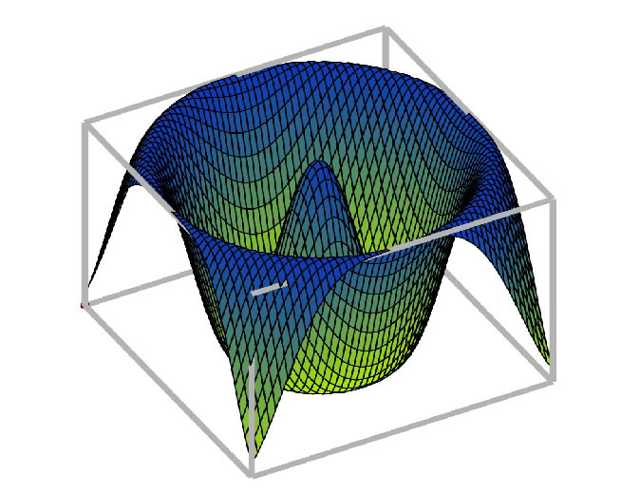

Pour tout renseignement , s’adresser à Mr Giral Dominique
Pour les élèves désirant ˝ préparer ˝ cette spécialité , lire : bloc méthodologique pages 448
à 468 du livre de TS transmath édition 2006 ( manuel de TS du lycée )

